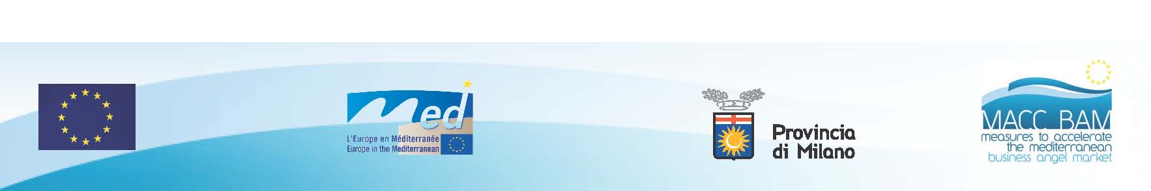

COMUNICATO STAMPA
Venerdi 21 settembre 2012

FORUM D’INVESTIMENTO E CONFERENZA INTERNAZIONALE
Opportunità per il settore pubblico e privato nel mercato europeo dei business angels
________________________________________________________________________________

Il forum di investimento e la conferenza internazionale “Opportunità per il settore pubblico e privato nel mercato dei business angels” è stato patrocinato dall’Hellenic Fund for Entrepreneurship and Development (ETEAN AE) e il Business and Innovation Centre di Attika (BICof Attika) ed organizzato all’interno del quadro del progetto europeo MACC BAM “Misure per accelerare il mercato dei Business Angel nell'area del Mediterraneo” co-finanziato dal Fondo Europeo per lo Sviluppo Regionale (FESR).

Ai due giorni di eventi che si sono tenuti ad Atene il 17 e il 18 Settembre, hanno preso parte più di 3000 persone provenienti sia dal mondo delle istituzioni – ministri, rappresentanti della Commissione Europea, istituzioni, camere di commercio – che da quello dell’imprenditoria e del venture capital.

Il principale obiettivo dell’Investment forum è stato quello di promuovere la rete dei Businness Angels in Grecia ed intraprendere il primo passo per poter mettere a confronto imprenditori o potenziali investitori con i BAs.
Durante l’Investment Forum sono stati presentati 36 proposte progettuali. Un numero record per gli standars greci, dove il mercato dei Businness Angels non è ancora sviluppato. Durante la seconda parte del Forum sono stati organizzati 20 meeting “one to one”, che hanno condotto ad una maggior focalizzazione circa le possibilità di finanziamento dei progetti di business interessati.

Il direttore generale di ETAN, A. Avgerinou, nel suo discorso di apertura della conferenza internazionale ha sottolineato le vie che devono essere intraprese per poter integrare il mercato dei Business Angels all’interno del modello greco.
Sono poi seguiti gli interventi del responsabile del programma MED N. Espitallier , la direttrice del dipartimento Sviluppo Economico e Marketing di ETAN SA, E. Stavrinaki, il Segretario Generale di IBAN T.M. Caotorta, il direttore dell’International Technical Assistance J.L. Leloir, i rappresentati di Region Alpes Cote d’Azur J.C. Pelanchon e C. Tschaine, il responsabile dell’area tecnica di Bic of Attica e l’analista economico di ETAN SA F. Georgopoulos.

La maggioranza dei partecipanti ha sottolineato l’estremo bisogno di organizzare eventi simili e che tale può essere considerato come il primo sforzo coordinato da parte delle istituzioni pubbliche di far incontrare gli imprenditori con i possibili investitori, con lo scopo di individuare dei nuovi canali e strumenti di investimento come per esempio i Business Angels i quali investono soldi e forniscono la loro esperienza e capacità a piccole e medie imprese con un buon potenziale di crescita.
La conferenza è stata moderata dal giornalista Yannis Rizopoulos, il quale ha voluto sottolineare come tale conferenza rappresenti una sfida importante.

ETEAN S.A, seguendo l’obiettivo di sostenere le nuove opportunità di finanziamento, una maggior trasparenza e accesso ai finanziamenti ha aperto al pubblico un nuovo servizio di Business Angels Helpdesk.

